Colegio Emilia Riquelme
Artística
Grado: 5

Gracias por su apoyo.
Un saludo enorme y Dios los guarde.

Nuestra clase en el horario normal los viernes de 08:00 a 09:00 am.
(Los correos por si se presentan inquietudes).

(Los correos por si se presentan inquietudes).
Correo: pbustamante@campus.com.co (por favor en el asunto del correo escribir nombre apellido y grado. Gracias)

Fecha 29 de mayo 2020
Esta clase será virtual por zoom a las 8:00 am. Más adelante les comparto el enlace.
Saludo: imagen.

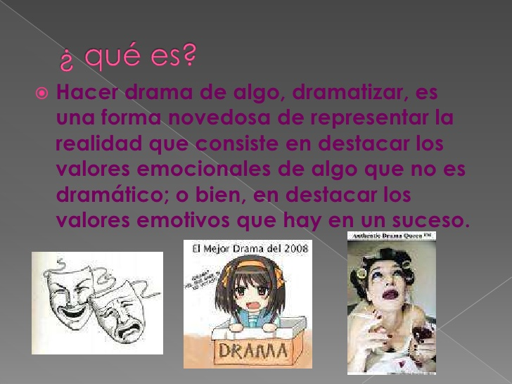
Tema: LA DRAMATIZACIÓN.

Recuerda: (copiar en el cuaderno)

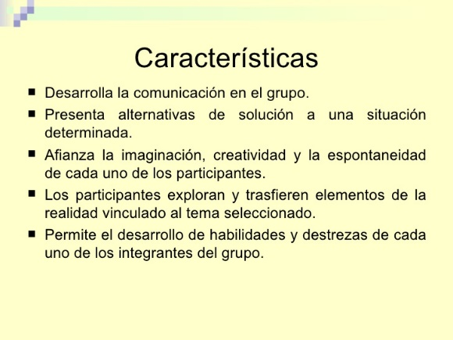

Actividad:
- Crea un personaje con tu mano que sea alegre, amoroso, tierno, amable, comprensivo, con accesorio que tengas en casa acompañado de una expresión.
- Realiza una foto y envía al correo.
- Si no te queda fácil hacer la foto dibújalo en el cuaderno y envía al correo.

Gracias por tu entusiasmo.

